Rapport du projet DAML
GSI – CS 3A

Julien Assié, Jean Deutchoua, Louis Faber,
Matthieu Serres et Adnan Khan

Novembre 2025

Table des Matières

1. Présentation de la base de données et définition du problème 1
1.1 Présentation de la base de données 1
1.2 Compréhension de la base de données et de l’étude 1
1.3 Analyse de l’étude 2
1.4 Modélisation mathématique du problème 3
2. Feature engineering et présentation des résultats 5
2.1 Feature engineering 5
2.2 Présentation des résultats 5
2.2.1. Prédiction de Y1 6
2.2.2. Prédiction de Y2 7
2.2.3. Amélioration : Prédiction de Y2 à partir de Y1 8
3. Mise en perspective de l’article scientifique par rapport à nos résultats 10
3.1 Confirmation des conclusions de l'article 10
3.2 Extension et analyse comparative des modèles 10
3.3 Découverte d'une nouvelle approche 11
4. Mode d’emploi utilisateur 12

Présentation de la base de données, définition du problème et du contexte de l’étude.

Présentation de la base de données
L’étude choisie consiste à évaluer les besoins en chauffage et en climatisation des bâtiments (c’est-à-dire l’efficacité énergétique) en fonction des paramètres des bâtiments.
Pour cela, la base de données utilisée est extraite d’une simulation dans Ecotect. En effet, plusieurs bâtiments y sont représentés dans un dataset avec les variables suivantes :
- X1 : la compacité relative (Relative Compactness)
- X2 : la surface occupée (Surface Area)
- X3 : la surface du mur (Wall Area)
- X4 : la surface du toit (Roof Area)
- X5 : la hauteur totale (Overall Height)
- X6 : l’orientation (Orientation)
- X7 : la surface vitrée (Glazing Area)
- X8 : la proportion de surface vitrée (Glazing Area Distribution)
Ce dataset comprend alors 768 exemples et 8 caractéristiques, visant à prédire deux valeurs réelles :
- Y1 : charge de chauffage (heating load)
- Y2 : charge de refroidissement (cooling load).
Ainsi, le problème à résoudre est un problème de régression. Dans la suite, nous appliquerons 4 méthodes de Machine Learning que nous comparerons entre elles pour faire une régression linéaire de ce modèle.

Compréhension de la base de données et de l’étude
L'article "Accurate quantitative estimation of energy performance of residential buildings using statistical machine learning tools", publié par A. Tsanas et A. Xifara, est l'étude fondatrice qui a introduit le jeu de données "Energy Efficiency".
L'objectif principal des auteurs était de résoudre un problème de régression : prédire quantitativement les performances énergétiques de bâtiments résidentiels. Plus précisément, ils ont cherché à estimer la charge de chauffage (Y1 : Heating Load) et la charge de refroidissement (Y2 : Cooling Load). L'enjeu était de développer une méthode d'estimation rapide et fiable, capable de remplacer les simulations énergétiques complexes qui sont traditionnellement utilisées mais très coûteuses en temps de calcul.
Pour ce faire, les auteurs ont d'abord généré l'ensemble de données (comprenant 768 exemples) en simulant des bâtiments selon les huit caractéristiques architecturales mentionnées précédemment.
Ils ont ensuite testé et comparé la performance de deux modèles de machine learning pour cette tâche de prédiction : une régression linéaire classique, servant de référence, et une méthode non-linéaire, les Forêts Aléatoires (Random Forests). Les résultats de leur étude ont démontré que l'approche par Forêts Aléatoires était significativement plus performante que la régression linéaire, atteignant une faible erreur d'estimation par rapport aux valeurs de simulation. Les auteurs ont ainsi conclu que les outils de machine learning, et particulièrement les Forêts Aléatoires, constituent une approche précise et efficace pour l'ingénierie du bâtiment.

Analyse de l’étude
L'analyse de l'article de Tsanas et Xifara révèle une méthodologie rigoureuse, mais également certaines limitations inhérentes à son périmètre.
Le point fort principal de l'étude est sa pertinence pratique. Elle s'attaque à un problème d'ingénierie concret et coûteux – l'évaluation énergétique des bâtiments – en proposant une solution basée sur les données qui est à la fois rapide et précise. La création et la publication du jeu de données constituent en soi une contribution précieuse, offrant un benchmark propre et bien défini pour la communauté scientifique. De plus, la démarche scientifique est solide : les auteurs ont pris soin de comparer leur modèle avancé, les Forêts Aléatoires, à une baseline fondamentale, la régression linéaire, ce qui permet de quantifier clairement l'amélioration apportée.
Cependant, l'étude présente deux limites principales. Premièrement, la comparaison se restreint à seulement deux algorithmes. Bien que la supériorité des Forêts Aléatoires soit clairement établie dans ce contexte, on peut se demander comment d'autres modèles de régression courants, tels que les machines à vecteurs de support (SVM) ou un simple réseau de neurones, se seraient comportés. Une analyse comparative plus large aurait permis de contextualiser davantage la performance des Forêts Aléatoires.
Deuxièmement, et c'est un point crucial, les données proviennent exclusivement de simulations. Si ces données sont parfaites pour valider un modèle dans un environnement contrôlé, elles ne capturent pas les complexités, le "bruit" et les variables imprévues du monde réel, tels que le comportement des occupants ou les variations dans la qualité de construction. L'applicabilité directe de ce modèle à des bâtiments réels sans calibration supplémentaire reste donc une question ouverte.
En conclusion, cet article est une excellente preuve de concept et une contribution appliquée très solide. Il démontre avec succès l'efficacité du machine learning pour l'estimation de la performance énergétique et fournit une base de données précieuse, tout en laissant la porte ouverte à des validations futures sur des données de terrain.

Modélisation mathématique du problème
Dans la suite, on note par X = (X₁,…,X₈)ᵀ ∈ ℝ⁸ le vecteur des caractéristiques architecturales d’un bâtiment (compacité relative, surfaces, hauteur, orientation, surface vitrée, etc., telles que définies en 1.a), et par (Y₁, Y₂) les deux grandeurs à prédire :
- Y₁ : charge de chauffage (Heating Load),
- Y₂ : charge de refroidissement (Cooling Load).
La base de données contient N = 768 observations, que l’on note : (Xᵢ, Y₁,ᵢ, Y₂,ᵢ), i = 1,…,N.
Le problème est donc un problème de régression supervisée : à partir de X, on cherche à approximer deux fonctions inconnues f₁ et f₂ telles que : Y₁ ≈ f₁(X), Y₂ ≈ f₂(X).
On modélise plus précisément : Yₖ,ᵢ = fₖ(Xᵢ) + εₖ,ᵢ, pour k ∈ {1,2},
où εₖ,ᵢ représente un terme d’erreur (bruit de mesure, effets non modélisés, etc.). L’objectif de l’apprentissage est d’estimer, pour chaque cible k, une approximation fₖ,θ de fₖ, paramétrée par un vecteur de paramètres θ.

Fonction de coût et métriques de performance
Pour chaque modèle et pour chaque cible k ∈ {1,2}, on ajuste les paramètres θ en minimisant l’erreur quadratique moyenne empirique (Mean Squared Error, MSE) sur le jeu d’entraînement :
Dans la suite du rapport (section 2.2), les modèles sont également évalués à l’aide du coefficient de détermination R² sur le jeu de test, défini par :
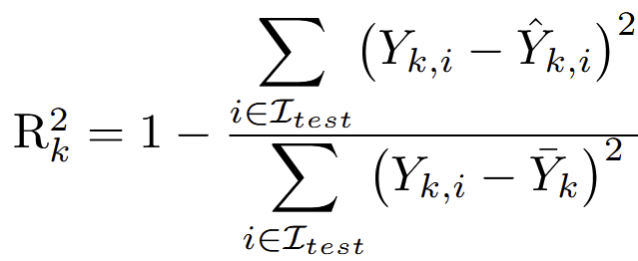
où Ŷₖ,ᵢ = fₖ,θ(Xᵢ) est la prédiction du modèle et Ȳₖ la moyenne de Yₖ sur le jeu de test. Un MSE faible et un R² proche de 1 indiquent une bonne qualité de prédiction.
Pour compléter, nous utilisons également deux autres métriques courantes basées sur l'erreur résiduelle qui permettent une interprétation de l'erreur de l'unité de la variable cible, Yₖ.
Le RMSE (Root Mean Squared Error), la racine carrée du MSE, représente l'écart type des erreurs résiduelles. Le RMSE est sensible aux erreurs importantes (outliers) du fait du passage au carré : 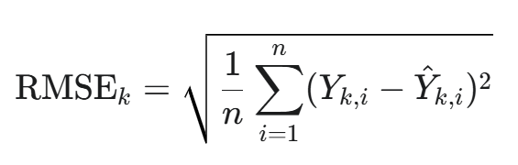
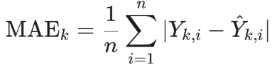
Le MAE (Mean Absolute Error), C'est une métrique robuste qui donne une mesure simple et directe de l'erreur moyenne de prédiction :

Familles de modèles considérées
Conformément à l’article de Tsanas et Xifara, et pour l’étendre, nous considérons plusieurs familles de modèles de régression pour approximer f₁ et f₂ :
- Régression linéaire (moindres carrés)
On suppose que fₖ est affine en X : fₖ,θ(X) = wₖᵀ X + bₖ,
où wₖ ∈ ℝ⁸ et bₖ ∈ ℝ sont estimés par la méthode des moindres carrés en minimisant le MSE. Ce modèle sert de baseline linéaire.
- k plus proches voisins (k-Nearest Neighbours)
Le modèle k-NN ne paramétrise pas explicitement une fonction fₖ ; pour prédire Yₖ,* en un nouveau point X*, on moyenne les valeurs Yₖ,ᵢ des k points d’entraînement les plus proches de X* (distance euclidienne) :
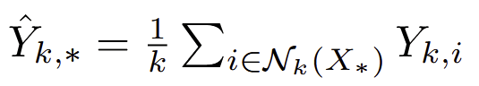
Ce modèle sert de référence simple pour une régression non paramétrique.
- Forêts aléatoires (Random Forest)
Une Forêt Aléatoire approxime fₖ par une moyenne de T arbres de décision :
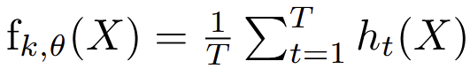
chaque arbre h_t étant entraîné sur un sous-échantillon bootstrap des données et un sous-ensemble aléatoire de variables. Ce modèle généralise l’approche de l’article, qui montrait déjà la supériorité des Forêts Aléatoires par rapport à la régression linéaire.
- Gradient Boosting
Le Gradient Boosting construit une approximation de fₖ comme une somme d’arbres de décision ajoutés itérativement :
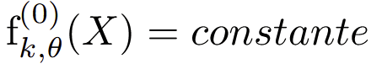 , 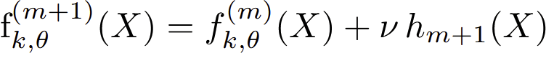
où h_{m+1} est un nouvel arbre ajusté pour corriger les résidus et ν un taux d’apprentissage. Cette famille de modèles est bien adaptée aux relations non linéaires complexes entre X et Yₖ.
- Réseau de neurones (MLP « tuné »)
Enfin, nous considérons un perceptron multicouche (MLPRegressor), c’est-à-dire une composition de couches linéaires et de fonctions d’activation non linéaires. Les hyperparamètres (nombre de neurones, profondeur, régularisation, etc.) sont sélectionnés automatiquement par recherche sur grille (GridSearchCV), en minimisant le MSE en validation.

Feature engineering et présentation des résultats

Feature engineering
Les covariables du modèle sont toutes des valeurs numériques, ce qui facilite le prétraitement des données. Ainsi, dans un premier temps, une matrice de corrélation entre les covariables (X1, X2, …, X8) et les cibles (Y1, Y2) met en évidence les caractéristiques suivantes dans le dataset (voir figure 5 la matrice de corrélation) :
- X1 et X2 sont fortement correlées : coefficient de corrélation de -0.99
- X4 et X5 sont fortement correlées : coefficient de corrélation de -0.97
- Y1 et Y2 sont fortement corrélées : coefficient de corrélation de 0.98
En clair, cela veut dire que d’une part, on pourrait réduire la dimension du modèle en sélectionnant X1 ou X2, puis en sélectionnant X4 ou X5. Dans ce projet, nous avons conservé toutes les covariables pour avoir un maximum de précision, mais également parce que 8 covariables reste convenable pour la taille du dataset.
D’autre part, on pourrait par exemple faire la régression de Y1 à partir des 8 caractéristiques, puis déduire Y2 à partir de Y1. Cette possibilité va être explorée en fin d’étude.
On a remarqué aussi que dans notre dataset, toutes les features étaient déjà numériques (integer number ou continuous float), et pas de trous ni de NaN à drop ou fill.
Par la suite, nous avons standardisé le dataset pour que toutes les données soient à la même échelle avec un scaler. En effet, dans la suite, nous appliquerons l’algorithme des k plus proches voisins (k-Nearest Neighbours) qui est sensible aux différences d’échelles entre les covariables. Les autres méthodes utilisées ne seront pas influencées par ce pré-traitement.

Présentation des résultats
Tout d’abord, nous avons séparé le dataset en trois parties : ensemble d’entraînement, ensemble de validation et ensemble test, avec les proportions 60%, 20% et 20% respectivement.
Ensuite, des méthodes de régression sont appliquées : d’une part, la méthode des moindres carrés, le Random Forest, le Gradient Boosting et les k plus proches voisins. D’autre part, on applique une méthode de régression par réseau de neurones dite « tunée ». En effet, le choix des hyperparamètres est automatisé à l’aide de la fonction « gridsearchcv » de la bibliothèque scikit-learn de Python. Cela permet ainsi de choisir le nombre de couches et le taux d’apprentissage idéal pour minimiser le MSE de la prédiction. Les critères choisis permettant d’évaluer la qualité de prédiction sont le MSE et le coefficient de régression R².

Prédiction de Y1
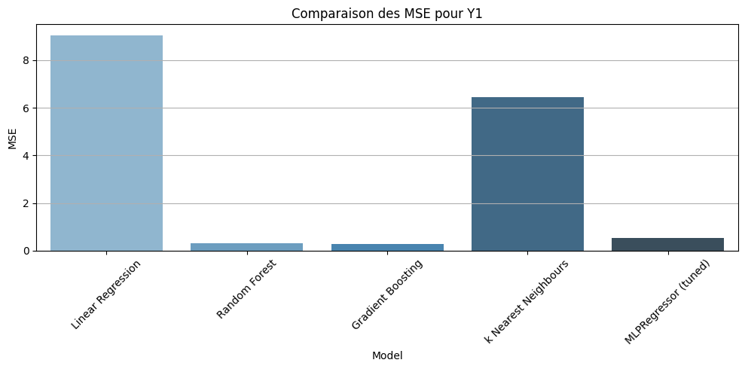
Figure 1 MSE des différentes méthodes de régression pour Y1
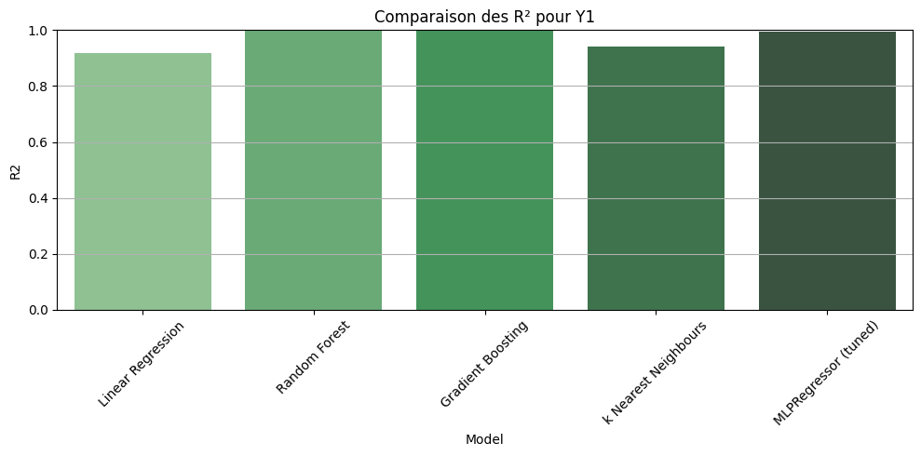
Figure 2 R² des différentes méthodes de régression pour Y1
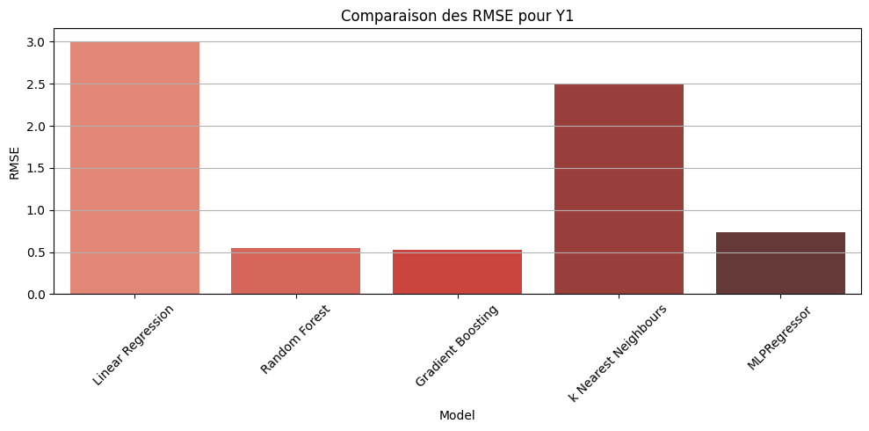
Figure 3 RMSE des différentes méthodes de régression pour Y1
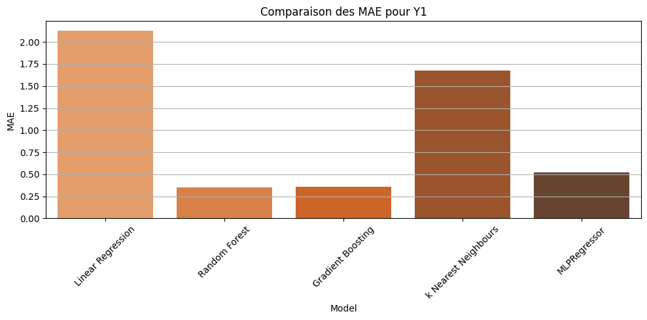
Figure 4 MAE des différentes méthodes de régression pour Y1

Ainsi, il semblerait que la régression linéaire (par moindres carrés) et les k plus proches voisins réalisent des prédictions moins précises que les autres, qui présentent un MSE, RMSE, MAE, R² moins élevé que par les autres modèles. Par exemple, la limite de la méthodes des plus proches voisins en régression est l’incapacité de faire une extrapolation. Autrement dit, si dans un nouveau jeu de données à prédire, se rajoutent des échantillons très éloignés du nuage des points utilisés en apprentissage, la notion de « voisins » ne sera plus pertinente et la prédiction sera erronée.
C’est pourquoi on privilégie les trois autres méthodes à faible MSE, RMSE, MAE, R². Au regard de la Figure 1, la méthode de Gradient Boosting semble être la plus adaptée à la prédiction de Y1, suivie du Random Forest, et enfin du réseau de neurones.

Prédiction de Y2

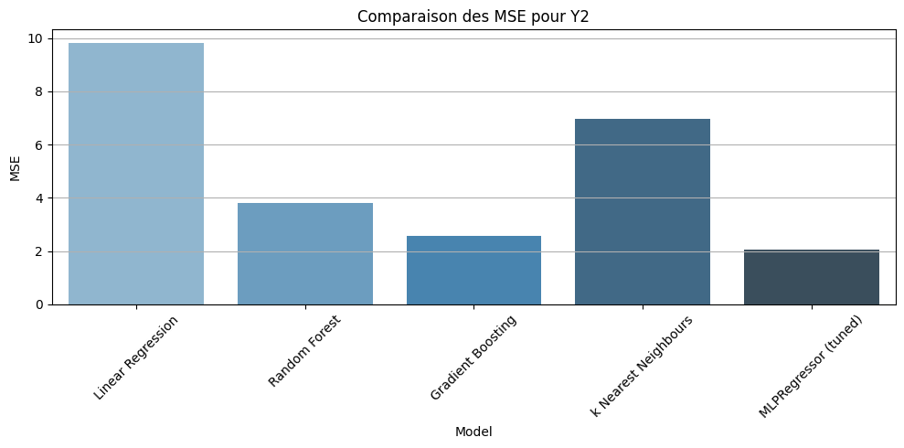
Figure 5 MSE des différentes méthodes de régression pour Y2
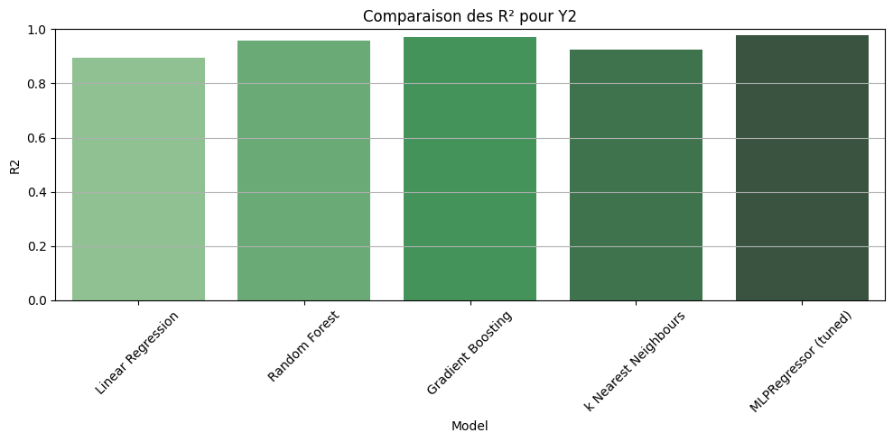
Figure 6 R² des différentes méthodes de régression pour Y2
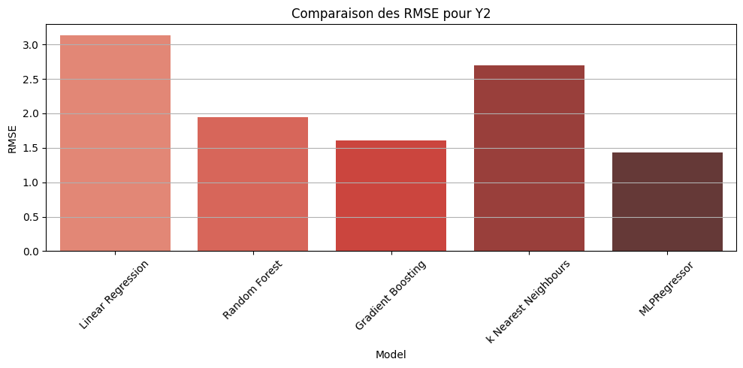
Figure 7 RMSE des différentes méthodes de régression pour Y2
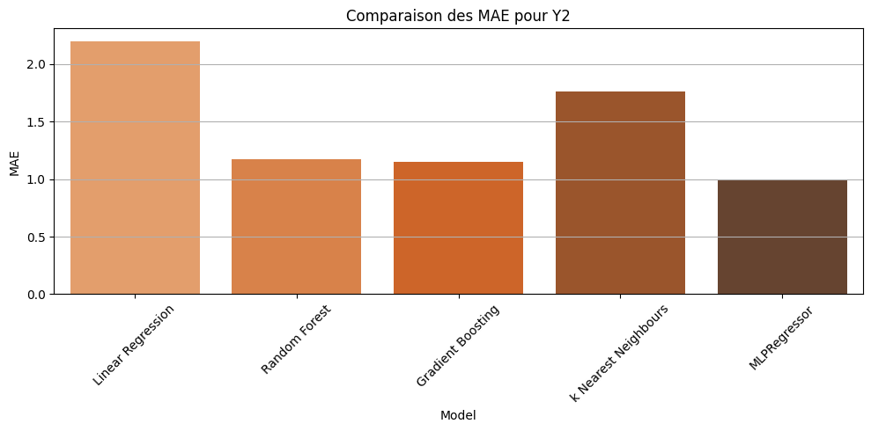
Figure 8 MAE des différentes méthodes de régression pour Y2
Comparé à Y1, la prédiction de Y2 est moins précise en appliquant les mêmes méthodes de régression. Néanmoins, le coefficient de régression reste supérieur à 0.89 pour toutes ces méthodes (Figure 6). Tout comme pour Y1, les moindres carrés et les k plus proches voisins fournissent de moins bons résultats.
Dès lors, la Figure 3 nous indique que, du meilleur au pire, le réseau de neurone, le Gradient Boosting et le Random Forest permettent une meilleure prédiction de Y2.

Amélioration : Prédiction de Y2 à partir de Y1
Dans les deux parties précédentes (a. et b.) nous avons prédit Y1 et Y2 à partir des caractéristiques X1, …, X8. Si les résultats de prédiction de Y1 présentent un faible MSE, en utilisant les mêmes méthodes pour Y2, ce même indicateur est plus élevé.
Une piste pour améliorer cette prédiction de Y2 vient de la matrice de corrélation du dataset, visible sur la Figure 5. En effet, elle présente une forte corrélation entre Y1 et Y2. Au lieu d’une relation complexe entre Y2 et les covariables X1, …, X8, n pourrait alors prédire Y2 à partir de Y1, sachant que cette dernière est obtenue de façon précise par Gradient Boosting ou Random Forest.

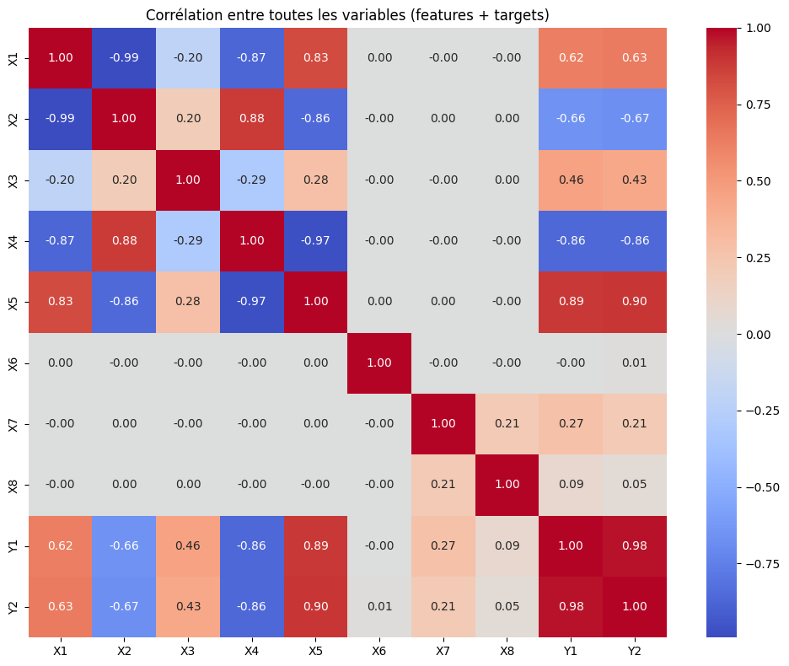
Figure 9 Matrice de corrélation

Nous avons ainsi tenté de mettre en œuvre cette prédiction et de la comparer à la précédente. Pour cela, nous allons simplement appliquer la méthode des moindres carrés pour trouver Y2 à partir des valeurs réelles de Y1. Le MSE et le R² obtenus seront comparés à ceux de la partie b.) pour la même méthode (moindres carrés).

Un aperçu des valeurs prédites de Y2 en fonction de Y1 (valeurs test) est présenté dans la Figure 6.
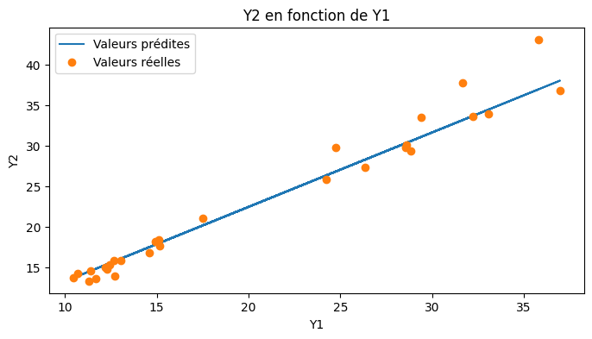
Figure 10 Régression de Y2 par rapport à Y1
Bien plus, on resitue également cette nouvelle prédiction de Y2 par rapport aux 8 covariables sur la Figure 7.
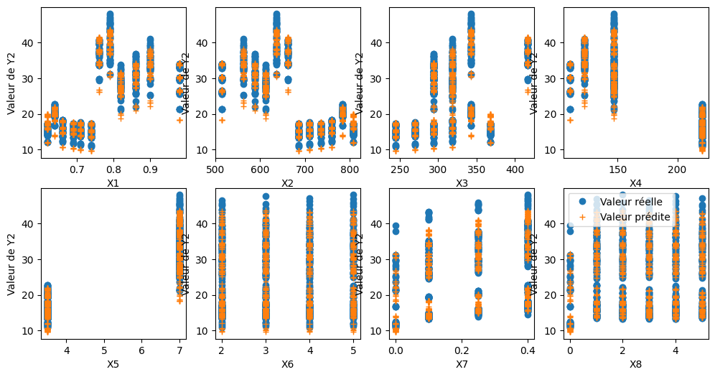
Figure 11 Y2 en fonction des covariables
Après généralisation par cross-validation, on obtient les indicateurs suivants pour les 2 méthodes :
 | Moindres carrés à partir des covariables X | Moindres carrés à partir de Y1
Mean Squared Error (MSE) | 10.384432498758194 | 4.334727787249087
Coefficient de corrélation (R²) | 0.8877817666138245 | 0.9523009322920348
Root Mean Squared Error (RMSE) | 3.1585702609322133 | 2.063374297386672
Mean Absolute Error (MAE) | 2.2677910083629516 | 1.4762716384101864
Dès lors, le tableau ci-dessus montre que la prédiction de Y2 à partir de Y1 est meilleure que la précédente. En réalité elle est plus simple étant donné la forte corrélation entre les deux cibles. On pourrait donc imaginer cette solution après avoir prédit Y1 de manière précise par ensemble learning (Bagging ou Boosting).

Mise en perspective de l’article scientifique par rapport à nos résultats

Notre travail pratique s'inscrit en parfaite continuité avec l'étude de Tsanas et Xifara. Alors que les auteurs ont focalisé leur comparaison sur une méthode linéaire et une méthode non-linéaire (Forêts Aléatoires), notre projet a non seulement répliqué, mais aussi considérablement étendu cette comparaison en évaluant une famille plus large de modèles de régression.

Confirmation des conclusions de l'article
Nos résultats confirment d'abord la conclusion fondamentale de l'article : la régression linéaire simple est un prédicteur insuffisant pour ce problème. Avec un MSE de 9.04 pour la charge de chauffage (Y1) et 9.83 pour la charge de refroidissement (Y2), elle est de loin le modèle le moins performant. À l'inverse, notre implémentation des Forêts Aléatoires (RandomForestRegressor) a validé le choix des auteurs, atteignant une excellente performance (MSE de 0.30 pour Y1), confirmant la supériorité écrasante du non-linéaire.

Extension et analyse comparative des modèles
Cependant, l'intérêt de notre analyse a été de combler l'une des principales limites de l'article, qui était sa comparaison restreinte à deux modèles. En évaluant des algorithmes supplémentaires, nous avons pu nuancer leurs conclusions.
Si les Forêts Aléatoires sont performantes, elles ne sont pas l'unique solution, ni même la meilleure dans tous les cas. Nous avons constaté que le Gradient Boosting était encore plus performant pour la prédiction de Y1, atteignant le meilleur score absolu avec un MSE de 0.276. De même, notre réseau de neurones (MLPRegressor), après une optimisation des hyperparamètres, s'est révélé être le meilleur prédicteur pour Y2, avec un MSE de 2.04.
Cette découverte est cruciale. Elle suggère que le succès de la prédiction n'est pas une propriété exclusive des Forêts Aléatoires, mais plutôt une caractéristique du problème : la relation entre les paramètres architecturaux (X) et les charges énergétiques (Y) est fondamentalement non-linéaire. Notre travail démontre que toute méthode de régression non-linéaire robuste (Gradient Boosting, MLPRegressor, Random Forest) est capable de capturer cette complexité, surpassant les approches plus simples comme le k-Nearest Neighbors (MSE de 6.45) ou la régression linéaire.

Découverte d'une nouvelle approche
Enfin, notre analyse a révélé une dimension que l'article original n'explorait pas : la relation directe entre les deux variables cibles, Y1 et Y2. Nous avons constaté qu'elles sont massivement corrélées, avec un coefficient R² de 0.95.
En testant une régression linéaire simple pour prédire Y2 à partir de Y1 (modèle Y2 ~ Y1), nous avons obtenu un MSE de 4.33. Ce score est plus de deux fois meilleur que celui de la régression linéaire complète (modèle Y2 ~ X) qui obtenait un MSE de 9.83.
Cette observation est fondamentale. Elle prouve que si la relation entre l'architecture (X) et les charges (Y) est complexe et non-linéaire, la relation entre les charges (Y1 et Y2) est, elle, simple et linéaire. Cela suggère que l'approche de l'article (traiter Y1 et Y2 comme deux problèmes de régression totalement séparés) pourrait être optimisée. Une approche plus efficace pourrait consister à prédire Y1 avec le meilleur modèle non-linéaire (Gradient Boosting), puis à déduire Y2 via cette simple relation linéaire.

Mode d’emploi utilisateur

1. Objet du projet
Ce projet vise à prédire les charges de chauffage (Y₁) et de refroidissement (Y₂) de bâtiments à partir des caractéristiques architecturales issues du jeu de données « Energy Efficiency » (UCI). L’ensemble du code est regroupé dans un notebook Jupyter unique : energy_efficiency.ipynb

2. Contenu de l’archive
• energy_efficiency.ipynb : notebook principal contenant toutes les étapes du projet :
– chargement des données ;
– analyse exploratoire ;
– préparation et séparation des données ;
– entraînement et évaluation des modèles ;
– partie bonus (prédiction de Y₂ à partir de Y₁).

3. Lancement rapide
Dans le menu Jupyter : sélectionner « Kernel → Restart & Run All » pour exécuter toutes les cellules dans l’ordre. À la fin, les tableaux, graphiques et scores des modèles sont affichés dans le notebook.

4. Modifier les expériences
• Pour changer le découpage train/validation/test : modifier les paramètres test_size et random_state dans les appels à
train_test_split
• Pour tester d’autres modèles : ajouter, supprimer ou renommer les entrées dans le dictionnaire des modèles (LinearRegression, RandomForestRegressor, GradientBoostingRegressor, KNeighborsRegressor, MLPRegressor, etc.).
• Pour modifier les paramètres des modèles utilisant les valeurs par défaut : ouvrir la cellule où les modèles sont définis et passer explicitement les hyperparamètres souhaités. Par exemple :
RandomForestRegressor(n_estimators=300, max_depth=10, random_state=42)
KNeighborsRegressor(n_neighbors=8, weights='distance')
GradientBoostingRegressor(learning_rate=0.05, n_estimators=500)
MLPRegressor(hidden_layer_sizes=(64,32), alpha=1e-3, max_iter=500)
Tout paramètre non indiqué reste à sa valeur par défaut de scikit-learn. Après modification, relancer au minimum les cellules de définition des modèles et celles d’entraînement/évaluation.

5. Reproductibilité
Les résultats du rapport sont obtenus en exécutant toutes les cellules du notebook dans l’ordre, avec les valeurs de paramètres par défaut (random_state fixés). Toute modification des modèles, des hyperparamètres ou du découpage des données doit être documentée si l’on souhaite comparer les performances à celles présentées dans le rapport.

